Аналитическая справка по оснащению учебно-методическими материалами.
Согласно основной образовательной программе дошкольного образования. Одной из основных задач формирования социально-образовательного пространства является совершенствование образовательной среды, т.е. создание благоприятных условий для полноценного проживания ребенком дошкольного детства, формирование основ базовой культуры личности, всестороннее развитие психических и физических качеств в соответствии с возрастными и индивидуальными особенностями, подготовка к жизни в современном обществе, к обучению в школе, обеспечение безопасности жизнедеятельности дошкольника, максимальное использование разнообразных видов детской деятельности, их интеграция в целях повышения эффективности воспитательно-образовательного процесса, единство подходов к воспитанию детей в условиях дошкольного образовательного учреждения и семьи.

Учебно-методическое обеспечение
воспитательно-образовательного процесса

№ п/п | Название образовательной программы | Авторы
1. | Основная образовательная программа дошкольного образования | Педагоги
2 | СОЦИАЛЬНО-КОММУНИКАТИВНОЕ РАЗВИТИЕ
2.1 | Развитие игровой деятельности | Губанова Н.Ф.
2.2. | Социально-нравственное воспитание дошкольников | Буре Р.С.
2.3. | Трудовое воспитание в детском саду | Куцакова Л.В.
2.4. | Формирование основ безопасности у дошкольников | Белая К.Ю.
2.5. | Этические беседы с детьми 4-7 лет | Петрова В.И., Стульчик Т.Д.
3 | ПОЗНАВАТЕЛЬНОЕ РАЗВИТИЕ
3.1. | Ознакомление с предметным и социальным окружением | Дыбина О.В.
3.2. | Ознакомление с природой в детском саду | Соломенникова О.А.
3.3 | Парциальная Программа "Юный эколог" | С.Н.Николаева
3.4 | Формирование элементарных математических представлений | Помораева И.А., Позина В.А.
3.5. | Познавательно-исследовательская деятельность дошкольников | Веракса Н.Е., Галимов О.Р.
3.6 | Проектная деятельность дошкольников | Веракса Н.Е., Веракса А.Н.
3.7 | Развитие познавательных способностей дошкольников | Крашенников Е.Е., Холодова О.Е.
4 | РЕЧЕВОЕ РАЗВИТИЕ
4.1 | Развитие речи в детском саду | Гербова В.В.
4.2 | Развитие речи в разновозрастной группе детского сада | Гербова В.В.
4.3. | Приобщение детей к художественной литературе | Гербова В.В.
4.4 | Парциальная программа "От звука к букве" | Колесникова Е.В.
5 | ХУДОЖЕСТВЕННО-ЭСТЕТИЧЕСКОЕ РАЗВИТИЕ
5.1 | Изобразительная деятельность в детском саду | Комарова Т.С.
5.2 | Детское художественное творчество | Комарова Т.С.
5.3 | Конструирование из строительного материала | Куцакова Л.В.
5.4. | Творим и мастерим | Куцакова Л.В.
5.5. | Радость творчества | О.А.Соломенникова
5.6. | Парциальная программа «Конструирование и художественный труд в детском саду» | Л.В.Куцакова
5.7 | Парциальная Программа художественного воспитания, обучения и развития детей 2-7 лет "Цветные ладошки" | И.А.Лыкова
5.8 | Парциальная Программа "Приобщение детей к истокам русской народной культуры" | О.Л.Князева, М.Д.Маханева
5.9 | Организация культурно-досуговой деятельности дошкольников | М.Б.Зацепина
6 | ФИЗИЧЕСКОЕ РАЗВИТИЕ
6.1. | Физическая культура в детском саду | Пензулаева Л.И.
6.2. | Парциальная программа «Здоровый малыш» | Е.Н.Вареник, С.Г.Кудрявцева
6.3. | Формирование представлений о здоровом образе жизни у дошкольников | И.М.Новикова
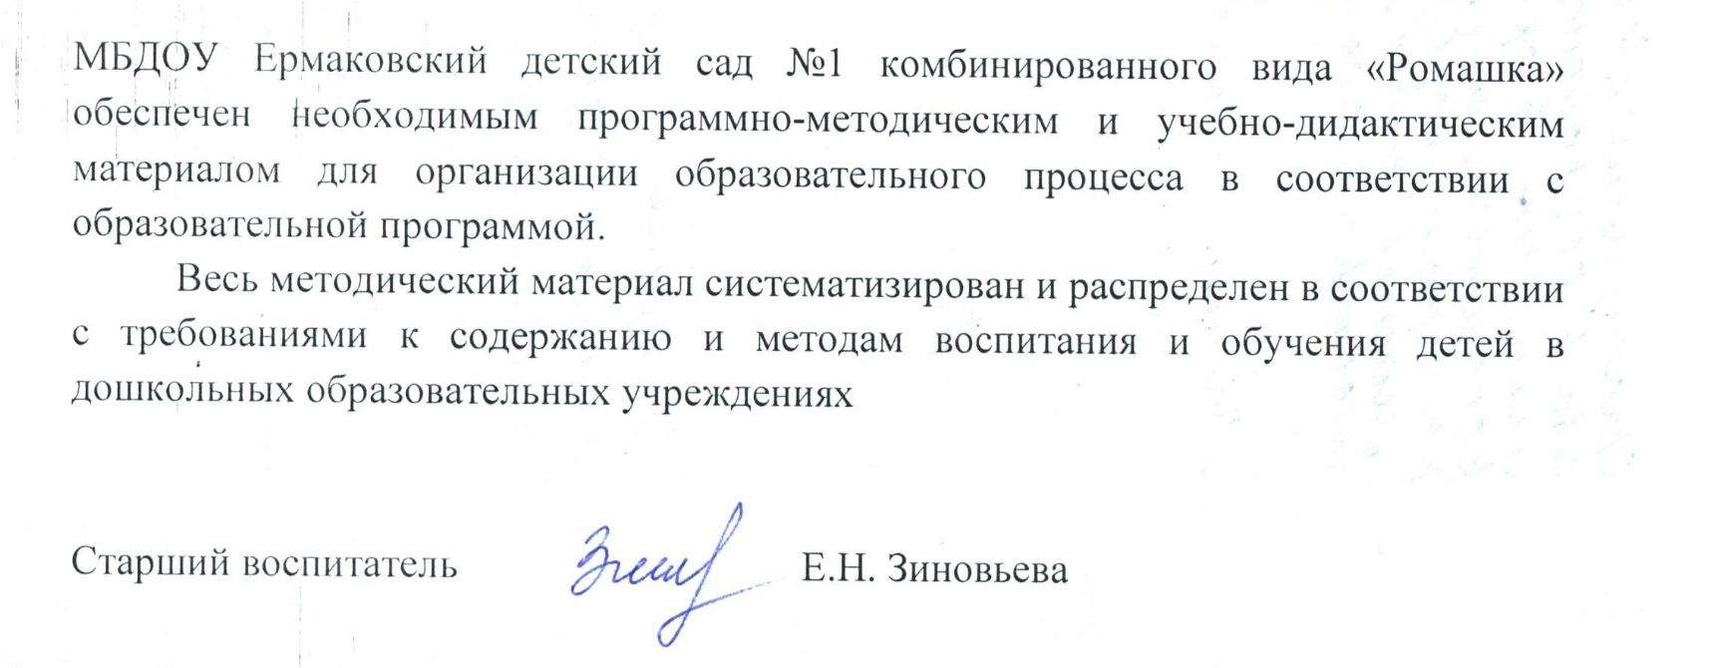

Приложение 1
